西北工业大学2022-2023春季学期

|  |  |  |  |
| --- | --- | --- | --- |
| 学号 | 2020302958 | 班级 | 14012006 |
| 姓名 | 王镯蔚 | 学院 | 软件学院 |

大学生信息素养课程作业

|  |  |  |
| --- | --- | --- |
| # | 模块 | 作业内容 |
| 3 | 伦理学  【信息处理】 | 借助Explore Google Earth、Google Earth Studio、Timelapse、Google Earth Pro工具，查询塞罕坝、毛乌素沙漠治沙演进，要求截图或制作动画、视频【提示：可以使用截图、录制屏幕视频工具，例如vokoscreenNG、Captura、ScreenToGif、Lightscreen】从地球诞生到现代社会的生态演进史，简述生态文明建设和绿色发展的重要性。 |

大学生信息素养作业答题

【**3**】截图

1. **查询塞罕坝和毛乌素沙漠治沙演进**

塞罕坝和毛乌素沙漠都是中国近年来重点治沙项目的代表地区，这两个地区的治沙工程是中国两个重要的生态修复项目。经过几十年的治理，两个地方都取得了显著的成功。总体而言，这两个地方的治沙工程为全国及其他治沙地区提供了可借鉴的经验和参考。

1. **塞罕坝**

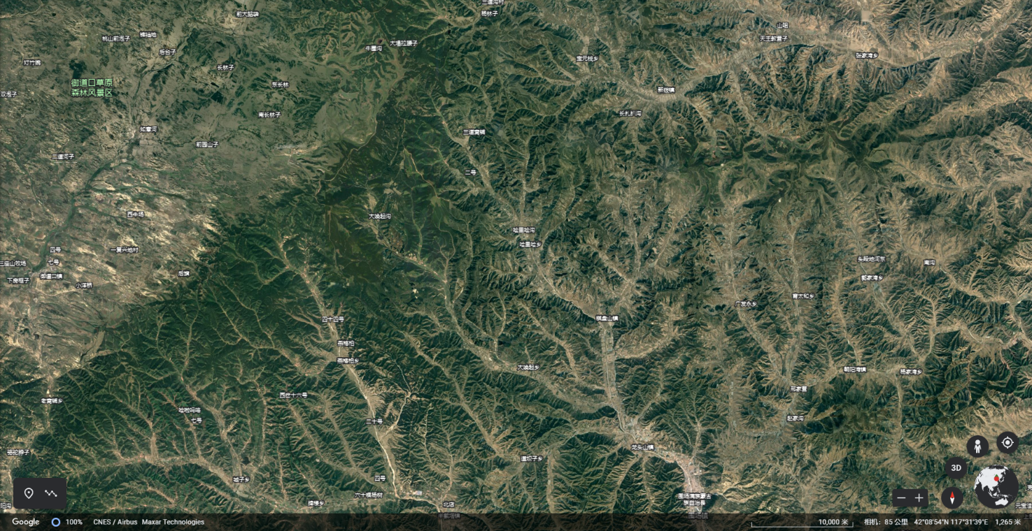

图1：如今的塞罕坝

塞罕坝位于中国东北地区，是中国河北省张家口市怀来县的一片森林，是我国北方治沙造林工程的重要组成部分。通过植树造林和退耕还林等方式，成功将一片荒烟蔓草地变成了一个占地达到120万公顷的良好森林生态系统。目前，塞罕坝已经形成了以优良水源涵养地为基础、紧密结合退耕还林与林下养畜为主，穿插开展生态旅游、民俗文化、科研教育等多样产业交织的综合治沙新模式。

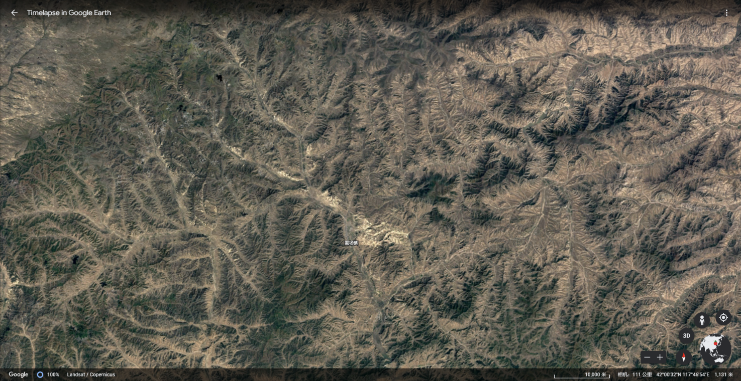

图2：塞罕坝-卫星影像图 (1984年)

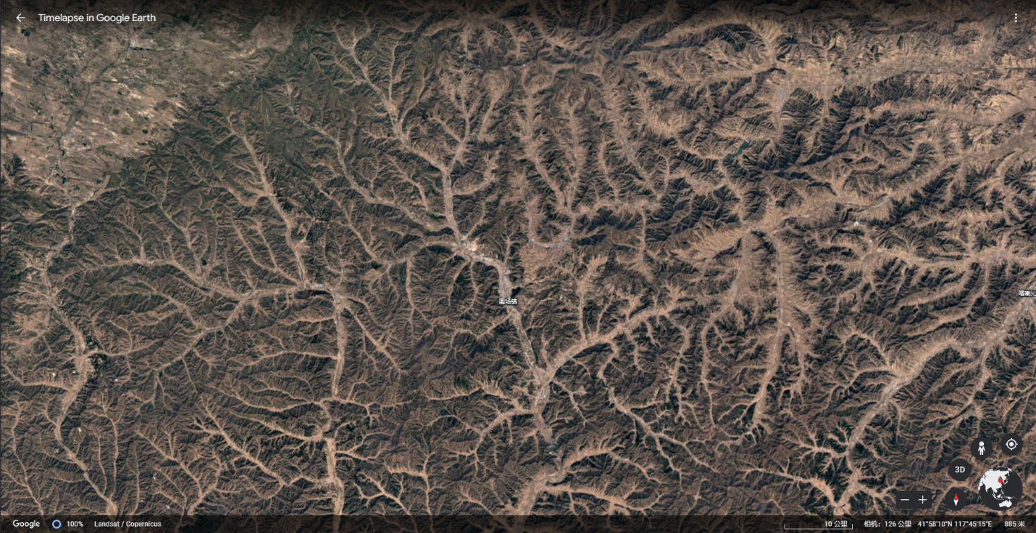

图3：塞罕坝-卫星影像图 (2022年)

1. **毛乌素沙漠**

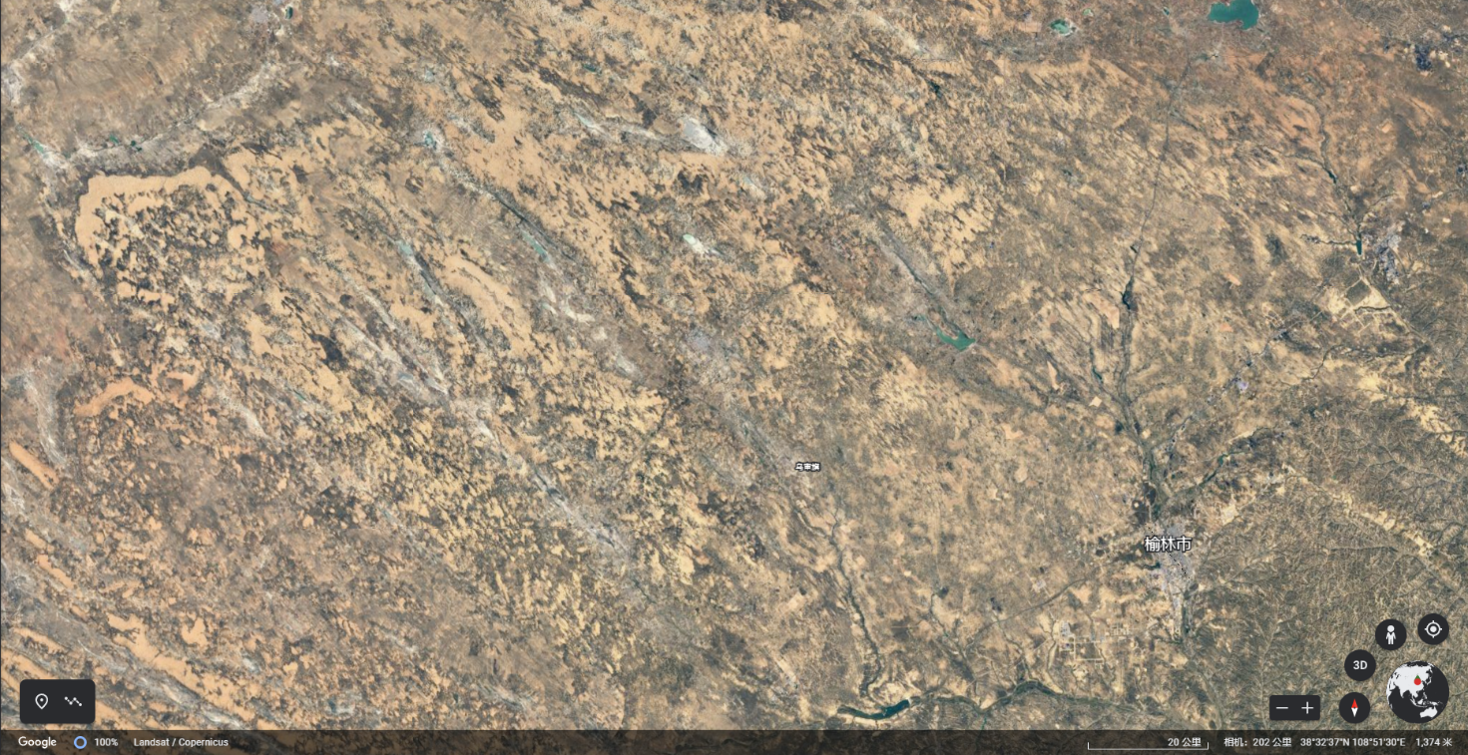

图4：如今的毛乌素沙地

毛乌素沙漠位于中国内蒙古自治区境内，是中国三大沙漠之一，该项目使用了大量摆放护林防沙林带、植树造林以及建设水土保持工程等生态修复措施，使得沙漠向着覆盖绿洲的方向拓展，毛乌素沙漠实现了从2011年起连续三年零新增沙漠化的历史性突破。

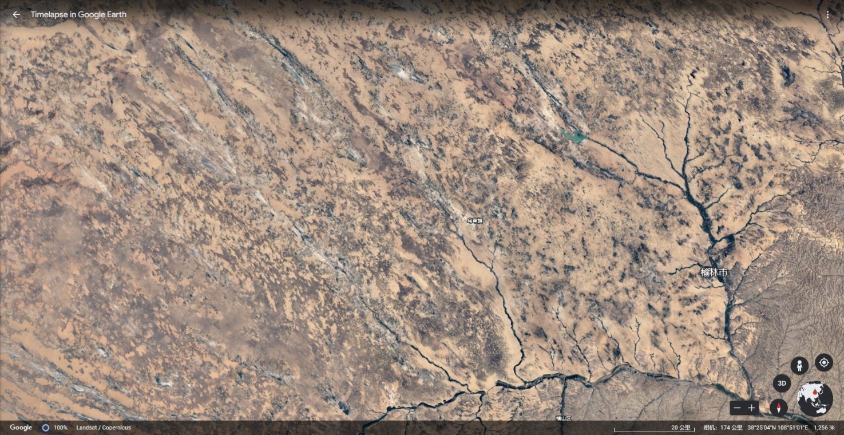

图5：毛乌素沙地-卫星影像图 (1984年)

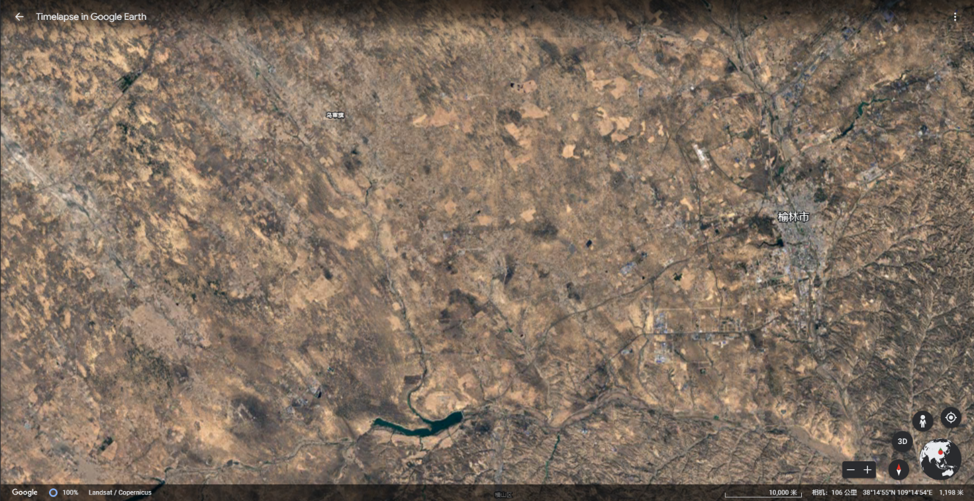

图6：毛乌素沙地-卫星影像图 (2022年)

1. **简述生态文明建设和绿色发展的重要性**

由地球诞生到现代社会，生态演进历经漫长时期，从无生物存在，到最初的生命萌发，再到今天森林覆盖度逐渐增加，人类与自然相互依存。在从地球诞生到现代社会的演进史中，生态环境是人类最大的财富之一。然而在这个过程中，我们也看到了环境破坏和资源消耗所产生的严峻问题，在人口和经济快速增长的同时，世界上许多地区都面临着生态破坏、资源枯竭、污染等问题。为了保护地球家园，确保人类的可持续发展，生态文明建设和绿色发展便势在必行，其重要性不言而喻。

生态文明建设是指人与自然协调发展的社会建设过程，这包括促进生态环境的保护和修复、倡导绿色低碳的生产方式、推动城市化、乡村振兴等方面。通过生态文明建设，可以使人们的生活更健康、更舒适，同时也能解决当前所面临的污染、气候变化等环境问题。

绿色发展是指以经济增长为目标，但在此过程中注重环境保护和环境的可持续性发展，实现经济和环境的双赢。这需要从生产、消费、投资、政策等多个方面入手，推进低碳转型，提高能源和资源利用效率，加强环境监管等。通过绿色发展，我们可以改善生态环境、提升产业竞争力，同时也可以创造更多就业机会和人民群众的生活质量。

生态文明建设强调尊重自然、充分保障生态系统的健康运行，同时协同促进经济社会的可持续发展；绿色发展则是在推动经济发展的同时积极寻求环保理念和技术，努力实现人与自然和谐共生的目标。这两点对于整个社会的可持续发展有着至关重要的作用，可以有效地减缓环境恶化的趋势、改善生态质量、保护生态繁荣等。

总之，生态文明建设和绿色发展是我们走向可持续发展的重要举措，已成为国际社会广泛共识，并受到各国政府和企业的重视，这不仅关乎整个地球生态环境的健康与稳定，也直接影响到广大人民群众的福祉，同时也为我们留下更美好、更健康的地球家园。

1. **附件**

附件1：“塞罕坝治沙工程介绍.mp4”（视频来源于[https://www.bilibili.com/](https://www.bilibili.com/video/BV1k44y1k7Kv/?spm_id_from=333.880.my_history.page.click&vd_source=eac18b46245e18225ff285b3a3b0d17a)）

附件2：“塞罕坝卫星影像变化.mp4”（该视频由本人根据Google Earth录制剪辑而来）

附件3：“毛乌素治沙工程介绍.mp4”（视频来源于[https://www.bilibili.com/](https://www.bilibili.com/video/BV1ok4y1e7SQ/?spm_id_from=333.1007.top_right_bar_window_default_collection.content.click&vd_source=eac18b46245e18225ff285b3a3b0d17a)）

附件4：“毛乌素卫星影像变化.mp4”（该视频由本人根据Google Earth录制剪辑而来）

附件5：“地球环境变化(1984-2020).mp4”（视频来源于[https://www.bilibili.com/](https://www.bilibili.com/video/BV1Q64y1y7iZ/?spm_id_from=333.1007.top_right_bar_window_default_collection.content.click&vd_source=eac18b46245e18225ff285b3a3b0d17a)）

附件6：相关图片（来源于Google Earth）